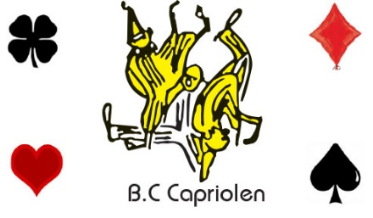

**Algemene Club informatie**

Bridgeclub Capriolen speelt twee afzonderlijke competities, ieder om de veertien dagen, namelijk:

op dinsdagmiddag 13.30 – 17.00 uur

op maandagavond 19.15 – 23.00 uur

De data van deze speeldagen staan op de site ‘Speeldata Seizoen 2025-2026

Locatie: Zalencentrum ’t Haske

Vegelinsweg 20

te Joure

Inloopbridge

Op de dinsdagen dat er geen competitie gespeeld wordt, organiseren wij tijdelijk een ‘Inloopbridge’, bedoeld voor iedereen die kan bridgen. Je hoeft geen lid te zijn van een club.

Kijk op de site voor deze data

Aanmelden vanaf 13.00-13.15 uur, spelen vanaf 13.30

Kosten:€3,00 pp

Contributie:

€80,00 als u één competitie speelt,

€125,00 als u twee competities speelt

Afmelden voor de maandagavond bij Koos Sikkes:

[j.sikkes@home.nl](mailto:j.sikkes@home.nl)

Afmelden voor de dinsdagmiddag bij Julius van der Werf :

[juma4745@gmail.com](mailto:janbrugt1954@gmail.com)

Bridgeles informatie:

Informatie bij Margreet van Poorten

[bridgecapriolen@gmail.com](mailto:bridgecapriolen@gmail.com)

Nieuwe leden informatie:

Jannie Fijlstra

[Tj.fijlstra@home.nl](mailto:Tj.fijlstra@home.nl)